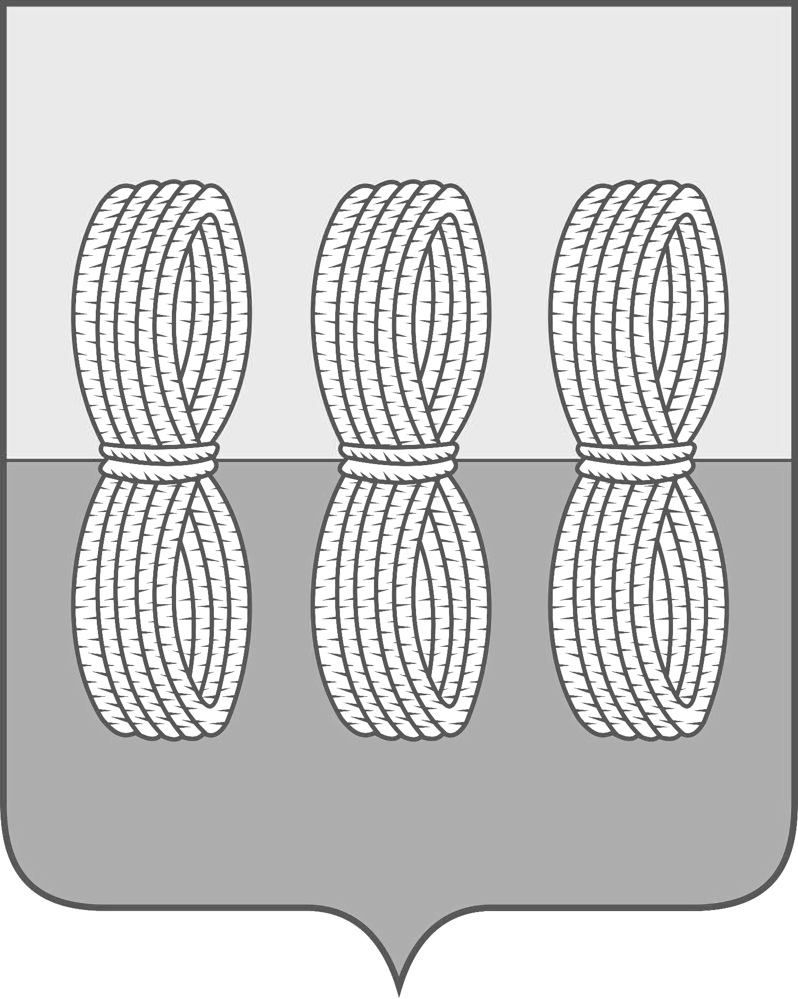
Администрация Новоржевского района
Псковской области

ПОСТАНОВЛЕНИЕ

от 21.03.2023 № 52
г. Новоржев

О переводе автотранспорта на летние нормы расходования топлива

В соответствии с распоряжением Министерства транспорта Российской Федерации от 14 марта 2008 г. N АМ-23-р "О введении в действие методических рекомендаций "Нормы расхода топлива и смазочных материалов на автомобильном транспорте", в связи с наступлением устойчивых положительных температур воздуха:
1. С 1 апреля 2023 года перевести автотранспорт бюджетных учреждений и предприятий Новоржевского района на летние нормы расходования топлива.
2. Опубликовать данное Постановление в районной газете «Земля Новоржевская» и разместить на официальном сайте муниципального образования «Новоржевский район» http://novorzhev.reg60.ru в информационно – коммуникационной сети «Интернет».
3. Контроль за настоящим Постановлением оставляю за собой.

Глава Новоржевского района С.О. Пугачева

Верно:
Руководитель Аппарата
Администрации Новоржевского района Е.Е. Лобова

